**MSP430 Uyg.17 – TimerB Uygulaması\_1**

Ferudun GÖKCEGÖZ, 06 Ağustos 2011, Cumartesi

Merhaba arkadaşlar. Yeni bir dersimizle yine sizlerle birlikteyiz. Geçenki dersimizde söylediğimiz gibi bu dersimizde Timer B ile ilgili uygulama yapacağız. TimerB aslında birkaç farklılık olmasına rağmen, TimerA ya oldukça benzer. Bu uygulamamızda TimerA nın ilk uygulamasında olduğu gibi basit bir uygulama olacak.  İsterseniz devre şemasını vererek başlayalım dersimize…

**İşte devre şemamız…**

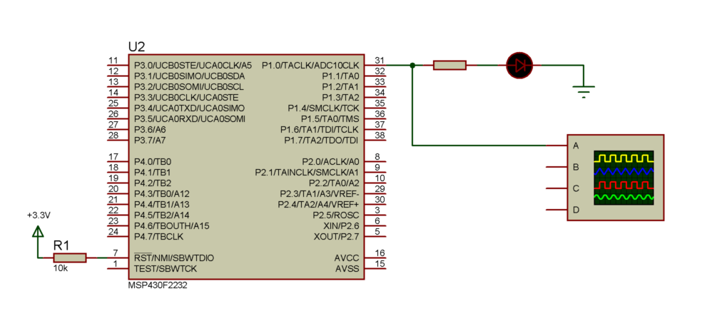

Devre şemasından da görüldüğü gibi MSP430 un P1.0 pinine bağlı bir adet ledimiz bulunmakta. TimerB nin çalışmasıyla birlikte bu pin deki değişimleri gözlemlemek için bir adet osiloskop bağlamışız. İlk olarak TimerB den bahsedelim isterseniz.

* TimerB de TimerA gibi çalışma modlarına sahiptir. Ve bu modlar MCx bitleriyle ayarlanmaktadır.

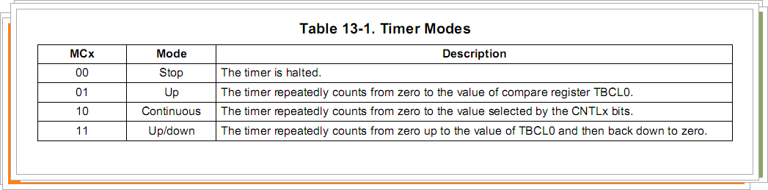

* TimerB, TimerA oldukça benzemesine rağmen farklılıkları da vardır.

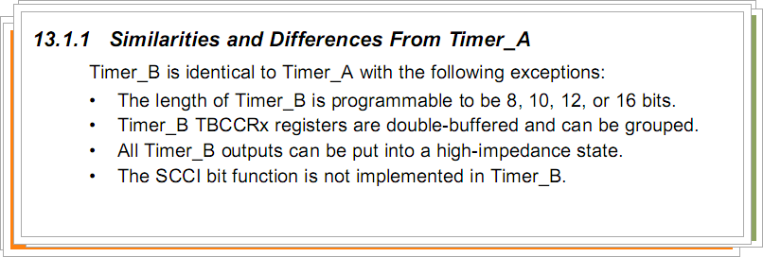

* Örneğin, TimerB nin counter register ı (TBR) 8, 10, 12, 16 bit uzunluğunda ayarlanabilir.

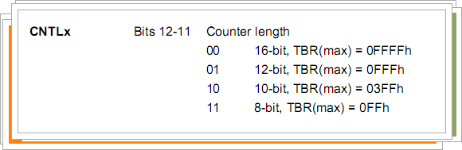

Biz TimerB yi bu uygulamamızda 16 bit olarak kullanacağız. Yazılımıda verip, üzerinde konuşmaya başlayalım.

|  |  |
| --- | --- |
| **[Source code](http://www.mcu-turkey.com/msp430-uyg-17/" \l "codesyntax_1" \o "Click to show/hide code block)** | **[http://www.mcu-turkey.com/wp-content/plugins/wp-synhighlight/themes/default/images/code.png](http://www.mcu-turkey.com/msp430-uyg-17/#codesyntax_1)** **[http://www.mcu-turkey.com/wp-content/plugins/wp-synhighlight/themes/default/images/printer.png](http://www.mcu-turkey.com/msp430-uyg-17/#codesyntax_1)** **[http://www.mcu-turkey.com/wp-content/plugins/wp-synhighlight/themes/default/images/info.gif](http://www.mcu-turkey.com/wp-content/plugins/wp-synhighlight/About.html)** |

*#include "io430.h"*

*#include "in430.h"*

*#define LED0 P1OUT\_bit.P0*

void main(void)

{

WDTCTL = WDTPW + WDTHOLD;

DCOCTL=CALDCO\_1MHZ;

BCSCTL1=CALBC1\_1MHZ;

P1OUT = 0x00;

P1DIR = 0x01;

TBCCTL0=CCIE;

TBCCR0=10000;

TBCTL=CNTL\_0 + TBSSEL\_2 + MC\_1 + TBIE;

\_BIS\_SR(GIE);

for(;;);

}

*#pragma vector=TIMERB0\_VECTOR*

\_\_interrupt void Timer\_B0 (void)

{

LED0=~LED0;

TBR = 0x0000;

TBCTL\_bit.TBIFG = 0;

}

Görüldüğü gibi ilk olarak P1.0 pinine bağlı led tanımlanmış. Ardındanda main fonksiyonuna geçilmiş. Main fonksiyonunda ise ilk olarak WDT ve Clock ayarları yapılmıştır. Daha sonra ise led in bağlı olduğu port temizlenmiş ve ilgili pin çıkış olarak şartlanmıştır.  Sonrasında ise timer ayarlarına geçilmiştir.

Timer ayarlarında ise ilk olarak TimerB Capture/Compare Control kaydedicisinde CCIE biti lojik 1 yapılmıştır. Daha sonra ise TBCCR0 kaydedicisine “10000″ değeri yüklenmiştir. Bu değere göre TimerB nin kesme üretme süresini hesaplarsak, TimerB ye gelen saat darbeleri SMCLK tan sağlandığına göre TimerB 1MHz frekanslı yani 1usn periyotlu darbeler gelecektir. TBCCR0 kaydedecisine 10000 değeri yüklenmesiyle, 10000\*1usn = 10 msn periyoduyla TimerB kesme üretecektir. Kesme alt programında ise LED değişkeni, yani P1.0 pini terslendiğine göre, bu pin her 10 msn de bir tersleniyor demektir. Yani 10 msn yanık durumda, 10 msn dönük durumda kalıyor anlamına geliyor. Buradan da anlaşılıyorki, P1.0 piniden 50 Hz lik sinyaller üretmiş oluyoruz. TimerB ye “10000″ değerinin yüklenmesinden sonra ise TimerB Control kaydedicisinin ayarları yapılmıştır. Bu ayarlarada bir göz atacak olursak…

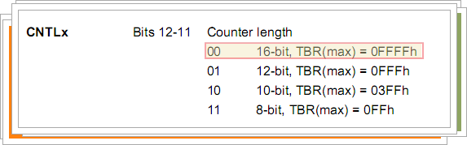

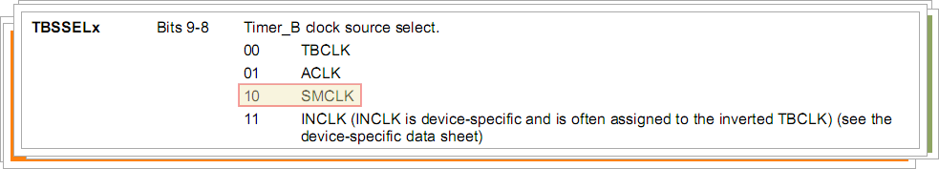

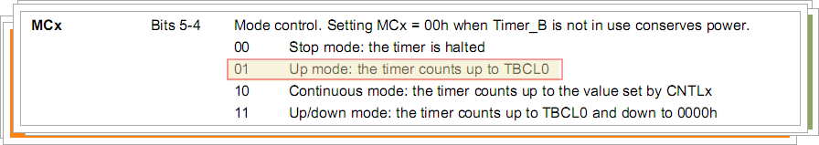

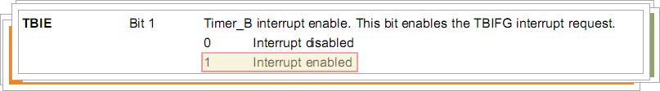

İlgili pinden elde ettiğimiz sinyalleri osiloskop ve frekansmetre üzerindende incelersek daha iyi kavrarız…

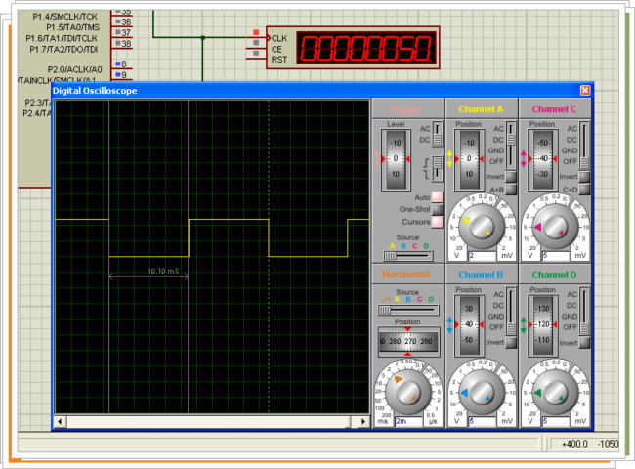

Konu hakkında benim söyleyeceklerim bu kadar. Bu yazımızda TimerB yi zamanlayıcı olarak UP Mode da kullandık. Bir sonraki uygulamada ise yine TimerB ile ilgili uygulama yapacağız. Fakat TimerB yi sayıcı mod da kullanacağız. Bir sonraki dersimizde görüşmek üzere. Şimdilik Hoşçakalın…

***Ferudun GÖKCEGÖZ***

***fgokcegoz@yahoo.com***